|  |  |
| --- | --- |
|  | |
| МИНИСТЕРСТВО НАУКИ И ВЫСШЕГО ОБРАЗОВАНИЯ РОССИЙСКОЙ ФЕДЕРАЦИИ | |
| Федеральное государственное автономное образовательное учреждение высшего образования | |
| **«Дальневосточный федеральный университет» (ДВФУ)** | |
| **Институт математики и компьютерных технологий** | |
| **Департамент информационных и компьютерных систем** | |
| **ОТЧЁТ** | |
| по лабораторной работе №11  «Моделирование динамики численности населения региона» | |
| по дисциплине «Системный анализ и моделирование систем» | |
| Направление «Прикладная информатика в экономике» | |
|  | |
|  | Выполнил студент группы Б9121–09.03.03пиэ/1  ________________А. А. Соломоненко |
| Проверил старший преподаватель  __________________ Г. Л. Березкина  _______________________________  оценка |
| Г. Владивосток  2023г. | |

**Введение**

Целью выполнения лабораторной работы является получение практических навыков в исследовании модели системной динамики с использованием современной вычислительной техники. В качестве инструмента имитационного моделирования используется AnyLogic. В ходе лабораторной работы необходимо создать и изучить типичную системно-динамическую модель, а именно имитационную модель динамики численности населения региона.

**Ход работы**

Моделируется изменение численности населения региона. Если фиксировать численность населения на начало каждого года, то она будет определяться как имеющееся количество на начало года плюс разница между родившимися за этот период и умершими.

Численность населения на начало n-го года = численность населения на начало n-1 года + (родившиеся – умершие).

Количество родившихся в данном году будет исчисляться как произведение численности населения на начало года и коэффициента рождаемости: Количество родившихся (чел / год) = коэффициент рождаемости *численность населения.

Количество умерших за год определяется по следующей формуле: Количество умерших (чел / год) = Численность населения*Коэффициент смертности.

Количество родившихся и количество умерших в год в системной динамике можно квалифицировать как темпы. Переменная «население» называется основной или уровнем. Переменные «коэффициент рождаемости» и «коэффициент смертности» называются дополнительными. В данной случае они будут введены в модель как табличные переменные с зависимостью от времени.

Значения коэффициента рождаемости и смертности были рассчитаны на основе приведенных в методических указаниях графиков.

Построим данную модель в AnyLogic. Полученный результат представлен на рисунке 1.

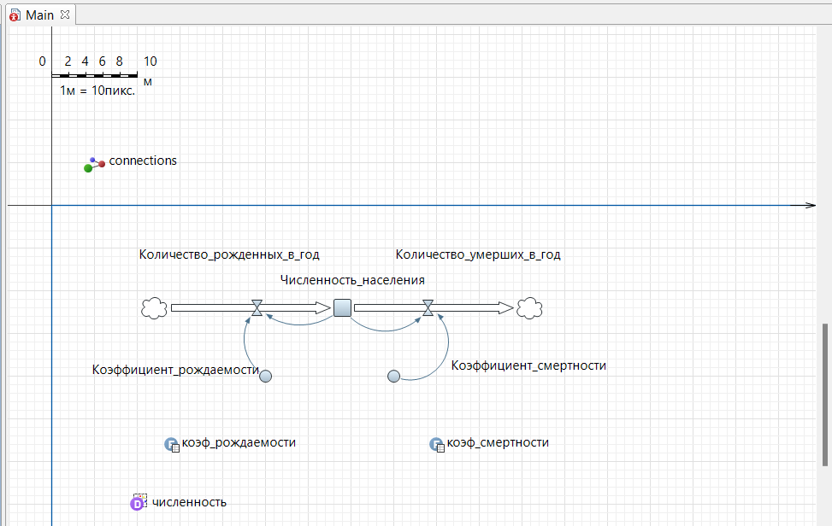

Рисунок 1 – Модель численности населения

Описание элементов системы и их начальных значений приведено в таблице 1.

Таблица 1 - Описание элементов системы

|  |  |  |
| --- | --- | --- |
| Элемент системы | Интерпретация в AnyLogic | Начальное значение |
| Численность населения | Накопитель (Фонд) | 101438 (тыс чел.) |
| Количество рождающихся в год | Поток | Коэффициент рождаемости * численность населения |
| Количество умирающих в год | Поток | Численность населения * коэффициент смертности |
| Коэффициент рождаемости | Динамическая переменная (Конвертер) | Коэф рождаемости (time ()) |
| Коэффициент смертности | Динамическая переменная (Конвертер) | Коэф смертности (time ()) |

Настройки модели представлены на рисунках 2–10.

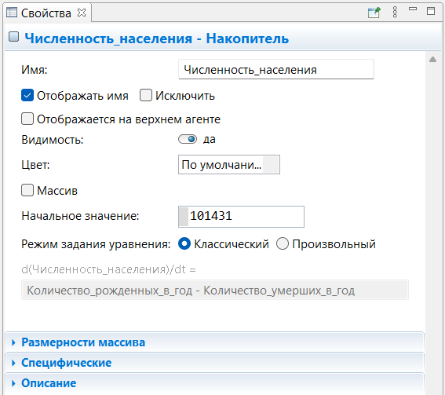

Рисунок 2 - Настройка накопителя «Численность_населения»

Рисунок 3 - Настройка потока «Количество_рождающихся_в_год»

Рисунок 4 - Настройка потока «Количество_умирающих_в_Год»

Рисунок 5 - Настройки динамической переменной «Коэффициент_рождаемости»

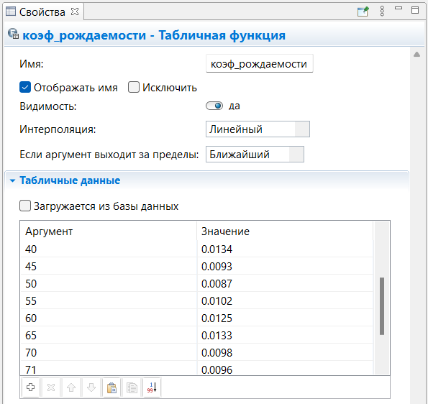

Рисунок 6 - Настройка табличной функции «коэф_рождаемости»

Рисунок 7 - Настройка динамической переменной «Коэффициент_смертости»

Рисунок 8 - Настройка табличной функции «коэф_смертности»

Рисунок 9 - Настройка набора данных «Численность»

Рисунок 10 - Настройки прогона модели

**Результаты**

Результаты прогона модели представлены на рисунке 11.

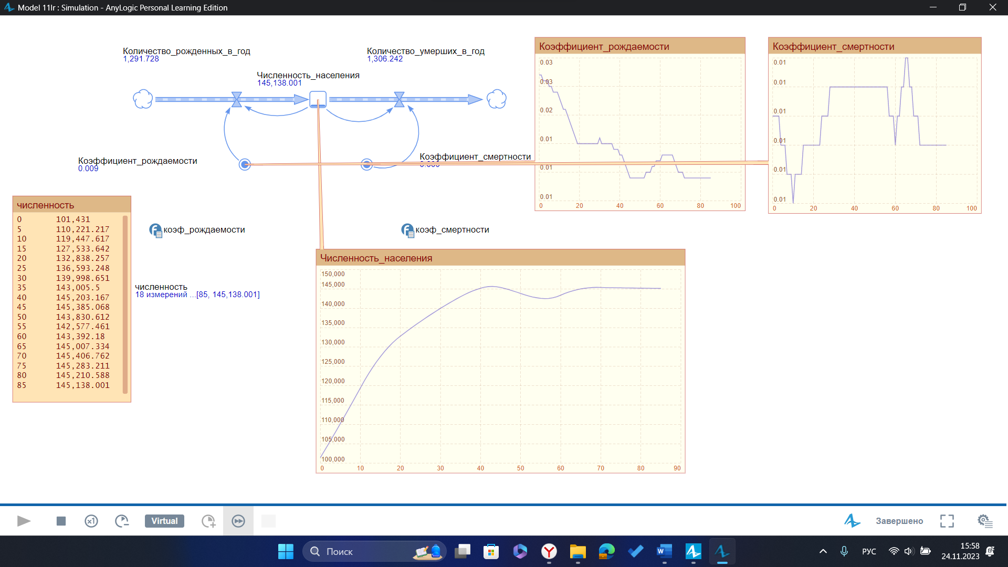

Рисунок 11 - Результаты прогона модели

Исходя из полученных результатов можно сделать вывод о том, что коэффициенты рождаемости и смертности оказывают значительное влияние на численность населения региона.

Далее было проведено сравнение результатов моделирования с реальными данными о численности населения России, приведенными в методических указаниях. Данные представлены в таблице 2.

Таблица 2 - Численность населения

|  |  |  |
| --- | --- | --- |
| Год | Модель | Статистика |
| 1950 | 101438 | 101438 |
| 1955 | 110221 | 109643 |
| 1960 | 119447 | 119045 |
| 1965 | 127533 | 125744 |
| 1970 | 132838 | 130079 |
| 1975 | 136593 | 133217 |
| 1980 | 139998 | 138127 |
| 1990 | 145821 | 147665 |
| 2000 | 145167 | 146890 |
| 2010 | 143392 | 143801 |
| 2020 | 147125 | 146749 |
| 2030 | 147147 |  |
| 2035 | 147273 |  |

Сравнение результатов в виде графика приведено на рисунке 12.

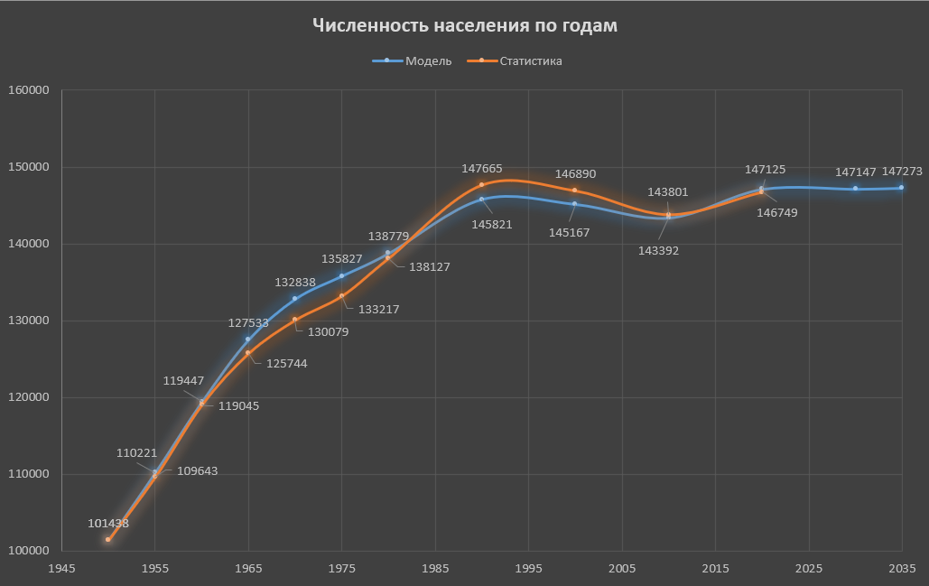

Рисунок 12 - График изменения численности населения

По графику можно сделать вывод о том, что в целом результаты моделирования соответствуют действительности. По данным моделированием численность населения России к 2035 году будет составлять 147273 тыс. человек.

**Вывод**

В ходе выполнения данной лабораторной работы были получены практические навыки в исследовании модели системной динамики с использованием современной вычислительной техники. Было исследовано изменение численности населения региона с течением времени с изменяющимися во времени коэффициентами рождаемости и смертности.